**清远市清城区高标准农田建设规划**

**（2021-2030年）**

**清远市清城区农业农村局**

**2022年12月**

**目 录**

前 言 1

第一章 建设形势 3

一、基础条件 3

二、高标准农田建设基本情况 10

三、建设成效 11

（一）提升粮食综合生产能力 11

（二）耕地质量提升 12

（三）农业生产方式转型 12

（四）农民增收致富有成效 13

（五）生态环境改善 13

四、主要问题及解决方案 13

（一）主要问题 13

（二）解决方法 15

五、有利条件 16

（一）党和政府高度重视 16

（二）建立“五统一”新机制，建设管理开创新局面 17

（三）高标准农田建设经验丰富，管理体制规范高效 17

第二章 总体要求 19

一、指导思想 19

二、工作原则 20

（一）依法依规、合理规划 20

（二）科学布局、突出重点 20

（三）建改并举、注重质量 20

（四）分区施策、综合配套 20

（五）绿色生态、长效发展 21

（六）建管并重，良性运行 21

三、规划依据 21

（一）法律法规 21

（二）政策文件 22

（三）标准规范 23

（四）相关规划及部门资料 24

四、技术路线 24

五、规划期限及建设目标 25

（一）规划期限 25

（二）建设目标 25

（三）编制过程 27

第三章 建设内容和建设标准 30

一、建设内容 30

（一）田块整治工程 31

（二）农田地力提升工程 32

（三）灌溉与排水工程 33

（四）田间道路工程 34

（五）农田防护和生态环境保护工程 35

（六）农田输配电工程 36

（七）加强科技服务 37

（八）提高管护利用效率 38

二、建设标准 38

（一）田块整治工程标准 39

（二）土壤改良工程标准 39

（三）排水标准 40

（四）灌溉标准 41

（五）道路标准 41

（六）农田防护与生态环境保护标准 41

（七）农田输配电工程 42

（八）其他工程 42

三、示范工程 42

第四章 空间布局和建设任务 45

一、其他上位规划情况 45

二、建设布局 45

（一）东北部生态农业发展区 48

（二）中部城镇功能提升区 50

（三）南部村镇发展区 53

三、建设任务 54

第五章 投资估算和资金筹措 56

一、投资估算 56

二、资金筹措 58

第六章 建设监管和后续管护 60

一、强化质量管理 60

（一）规范质量监管 60

（二）及时质量评价 60

（三）评价耕地质量 61

（四）加强社会监督 61

二、统一上图入库 61

（一）完善信息平台 61

（二）规范信息录入 62

（三）加强信息共享 62

三、规范竣工验收 63

（一）严格验收程序 63

（二）规范项目档案 63

（三）做好建档立册 64

（四）推行信息公开 64

四、加强后续管护 64

（一）落实管护主体 64

（二）健全管护机制 65

（三）落实管护资金 65

五、严格保护利用 66

（一）强化用途管控 66

（二）加强农田保护 66

（三）坚持粮田粮用 67

第七章 效益分析 68

一、经济效益 68

二、社会效益 68

（一）增强粮食安全保障能力 68

（二）推动农业高质量发展 69

（三）提高农民耕作积极性，推进乡村振兴战略实施 69

三、生态效益 70

（一）提高水土资源利用效率 70

（二）推动农业绿色低碳发展 70

（三）优化自然生态格局 71

第八章 实施保障 72

一、加强组织领导 72

（一）完善体制机制 72

（二）加强行业监管 72

（三）强化队伍建设 73

二、强化规划引领 73

（一）完善建设规划 73

（二）有效衔接规划 74

（三）适时开展评估 74

三、加强资金保障 74

（一）加强政府投入保障 74

（二）完善多元化筹资机制 75

（三）统筹整合资金 75

四、加大科技支撑 76

（一）加强技术支撑与信息共享 76

（二）完善创新机制 76

（三）开展科技示范 77

五、严格监督考核 77

（一）强化激励考核 77

（二）加强宣传引导 78

（三）做好风险防控 78

# 前 言

耕地是粮食生产的命根子，是中华民族永续发展的根基。当前和今后一个时期，粮食消费结构不断升级，粮食需求和资源禀赋相对不足的矛盾日益凸显，加之世界正经历百年未有之大变局，面临的外部环境趋于复杂，确保国家粮食安全的任务更加艰巨。习近平总书记强调，保障国家粮食安全的根本在耕地，耕地是粮食生产的命根子，关键在于落实“藏粮于地、藏粮于技”战略，要建设高标准农田，真正实现旱涝保收、高产稳产。

根据《清远市清城区国民经济和社会发展第十四个五年规划和二〇三五年远景目标纲要》，依托清城区农业资源和区位条件比较优势，以深加工和信息化为抓手，形成大基地，建立大流通平台，打造大农业品牌，面向大市场，大力发展高效生态农业。清城区以建设高标准农田为重点，夯实现代农业基础，逐步形成与生态环境资源相协调、与可持续发展相适应的开放格局。

因此，为了深入贯彻和落实习近平总书记赋予广东在全面建设社会主义现代化国家新征程中走在全国前列、创造新的辉煌的使命任务，抢抓“双区”驱动、“双城”联动和两个合作区建设重大历史机遇，依据《全国高标准农田建设规划（2021-2030年）》、《关于印发<广东省高标准农田建设规划（2021-2030年）>的通知》（粤农农〔2022〕162号）等相关文件精神和有关规定，编制《清远市清城区高标准农田建设规划（2021-2030年）》（以下简称《规划》）。

《规划》评估了近十年以来清城区高标准农田建设成效，分析了有利条件和面临的主要挑战，明确了今后十年总体要求、建设内容和建设标准、空间布局和建设任务、投资估算、建设管护等方面，是今后一段时期清城区高标准农田建设的重要实施依据，规划期限为2021-2030年，规划基期年为2020年，规划目标年为2030年，展望到2035年。

# 第一章 建设形势

## 一、基础条件

**（一）自然概况**

1、地理位置

清城区位于广东省中部、北江中下游、清远市最南端，毗邻广州花都区、广州市从化区、佛山市三水区、佛冈县、清新区。地处珠三角核心区域边缘，属于“广州半小时经济圈”和“珠三角一小时经济圈”范围，是清远市委、市政府所在地，下辖凤城、东城、洲心、横荷4个街道和源潭、龙塘、石角、飞来峡4个镇，辖区总面积1296.31平方千米。

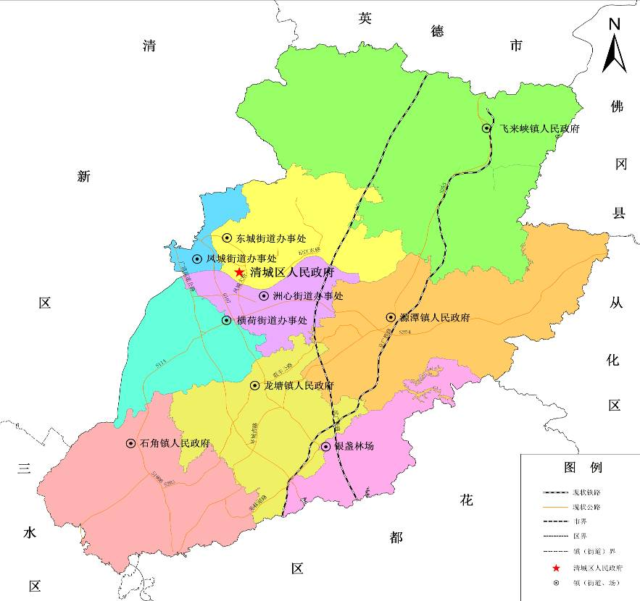

1. **清城区地理位置图**

2、地形地貌

清城区地质地貌受两组华厦系构造相挟，即西侧吴川—四会（韶关）断裂、东侧广州—从化断裂，均相距清城区最近位置20余千米。岩性主要有花岗岩、红色砂岩、砂质页岩和变质岩。清城区的整个地势是东南部多丘陵，地势较高，西部较低平，北江在区内北部由东向西，在区内西部又由北向南流过，北江两岸有宽窄不一的滨河平原，形成西部以平原、低丘为主的地形。境内有山地、丘陵、台地、平原、河流、滩地，全区山地丘陵与台地平原的面积基本上各占一半。

3、土壤植被

清城区自然资源比较丰富，地带性植被为南亚热带季风气候常绿阔叶林。据广东省林业科学研究院有关资料记载，清城区植物种类超1500种，林地中共有维管植物179科491属831种，属国家保护的植物有楠木、香樟、杪椤以及药用植物银杏等，主要乡土树种有316种，壳斗科、樟科、茶科、金缕梅科等是当地的主要建群树种。但由于长期受人为活动的持续干预干扰，原生地带性南亚热带常绿阔叶林日渐减少，取而代之的是松树、桉树等人工林群落和为数不多的天然次生阔叶林、天然针阔混交林。主要常见乔木有马尾松、速生桉等树种。次生天然阔叶林有壳斗科、桑科、大戟科、杜鹃科、芸香科、冬青科等50余科。灌木有野牡丹、桃金娘、岗松、岗柃、梅叶冬青、九节木、盐芙木、山苍子等；草本有芒萁、鸭嘴草、白芒、芒、百花草和多种蕨类等。

4、河流

河流主要有北江、大燕河、潖江、高田河、文洞河、迎咀河、笔架河、银盏河、乐排河。北江是珠江流域第二大水系，发源于江西省信丰县,自南流经南雄县始兴县后称浈水，至曲江与武水汇合后称北江，经清城区南流至三水思贤滘与西江汇合并流入珠江。北江干流全长468千米，流域集水面积46710平方千米。北江清城段起点为飞来峡镇上坑村，终点位于石角镇西沙洲，流经飞来峡镇、东城街道、洲心街道、凤城街道、横荷街道、石角镇，河长66.5千米，流域集水面积4350平方千米。大燕河属北江的一级支流，又是北江重要的分洪道，进口位于潖江口上游约2.8千米的飞来峡镇银地村清远水利枢纽副坝，自东北往西南流经清城区源潭镇、洲心街道、龙塘镇、横荷街道、石角镇，于石角镇烂柴洲汇入北江，河长约44千米，流域集水面积580平方千米，大燕河全河段位于清城区境内。潖江属北江一级支流，潖江清城段位于清城区飞来峡镇境内，起点位于飞来峡镇林塘村，终点位于飞来峡镇元岗村，总长18千米，流域集水面积472平方千米。高田河属北江一级支流，高田河清城段位于清城区飞来峡镇，起点位于高田金骨村，终点位于高田带禄塘村，长18.5千米，流域集水面积97.27平方千米。文洞河属北江一级支流，发源于清城区飞来峡镇的大罗山顶，向南流经文洞村委、新桥村、荔枝村之东、黎塘，迂回曲折地至平塘村入北江，全河长22千米，流域集水面积65平方千米，文洞河全河段位于清城区境内。迎咀河属大燕河一级支流，迎咀河（清城段）位于迎咀河上游，流经源潭镇，起点位于迎咀水库，终点流入大燕河，长7.82千米，流域集水面积49.35平方千米。笔架河属北江一级支流，河长19.4千米，流域集水面积67.51平方千米，起点位于北楼山南麓大坑尾，终点于清城区平安桥汇入北江，主要支流有老龙河和二道河。银盏河属大燕河一级支流，发源于银盏林场尖锋岭，主干流河长为22千米，流域集水面积125平方千米，银盏河全河段位于清城区境内。乐排河起点位于石角镇扶基头交咀，终点位于石角镇兴仁国泰桥，流经石角镇，河长22.62千米，流域集水面积103.5平方千米。

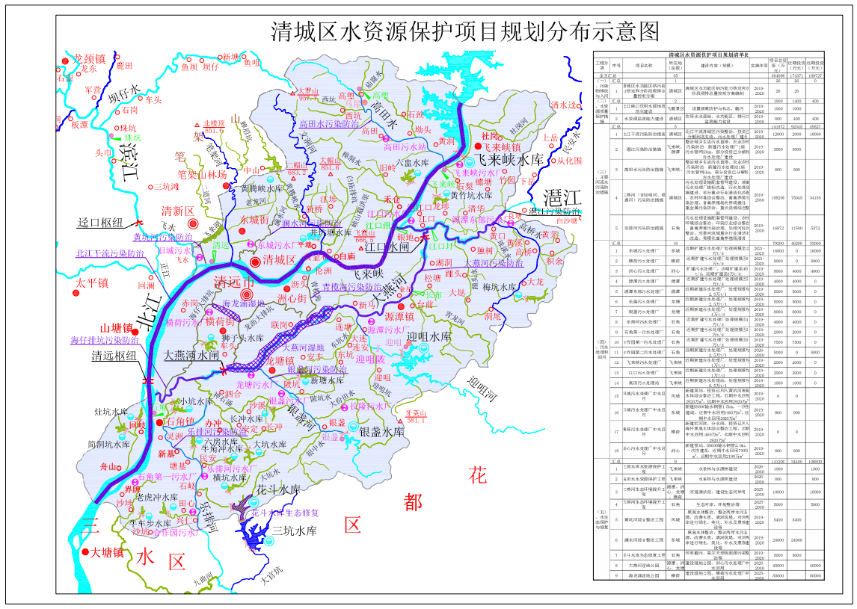

**图1-2 清城区水资源保护项目规划分布示意图**

5、气候条件

清城区位于广东省中北部，居珠江三角洲平原与粤北山区的交会处，是大陆气团和海洋气体交绥的过渡地带。气候属于亚热带季风气候，一年四季均受季风影响，气候分明:春季冷暖空气交替频繁，多低温阴雨。夏季炎热酷暑，盛夏午后多雷阵雨。秋季晴朗，秋高气爽，昼夜温差大。冬季较为寒冷，每年均有低温天气出现，一些年份还有霜冻出现。气候资源比较丰富，日照充足，降水充沛，雨、热基本同季，对农作物生长有利，气候条件比较优越，但同时也有暴雨、干旱、低温阴雨、冰雹、寒露风、霜冻和大风等多种气象灾害。

6、降水量的空间分布

清城区年均降水量的空间分布大致呈由南向北逐渐递增的特点，由石角镇→龙塘镇→银盏林场→横荷街道→源潭镇→洲心街道→凤城街道→东城街道→飞来峡镇递增，降雨量最大的飞来峡镇，多年平均年降雨量达2243.1mm，属于全区的暴雨中心，也是清远市的暴雨中心，最小的是南部石角镇，多年平均年降雨量仅为1803.6mm，造成这种分布特点的主要原因是清城区位于珠江三角洲向粤北山区的过渡带，南部整体地势平稳，由南面珠江口往北吹南海暖湿气流在南部一带受地形抬升较少，降雨偏小，而北部位于粤北山区的南缘，属于海洋气流的迎风坡，且受北面笔架山、大罗山和青云山等三大山脉的抬升，容易形成暴雨天气，降雨偏多。

**（二）清城区农业农村发展概况**

1、概况

2020年，清城区农林牧渔业总产值50.69亿，其中，农业产值14.77亿元；牧业产值24.15亿元；渔业产值6.09亿元；农林牧渔服务业产值3.21亿元；农村居民人均可支配收入22729元。是年，全区农作物播种面积44.10万亩，其中：水稻面积22.14万亩，总产量6.56万吨，同比增长4.45%；蔬菜播种面积13.98万亩，总产量25.92万吨，同比增长2.69%。

2、农业品牌

清城区推广标准化种养，加强种养殖管理与监督，提高农产品质量，鼓励与扶持农业企业创立品牌。2020年清城区新增6家无公害农产品认证企业：清远市新农甜农业科技有限公司、清远农匠坊农业科技有限公司、清远市清城区飞来峡镇兴哥生态月子鸡养殖专业合作社、清远佳兴农牧有限公司、清城区波记蔬菜种植专业合作社、清城区盈多蔬菜种植专业合作社。

3、农产品质量安全监管

2020年，清城区加大农产品抽检力度，加强和市农检中心、清远海关合作，保障农产品质量安全。种植业农产品定量检测480个样品，畜牧业定量检测农产品397个样品，水产品定量检测186个样品，抽检合格率达97.5%，抽检任务完成1063批次，比上级规定的850批次任务超出25%，超额完成任务。

4、支农惠农政策落实

2020年，清城区落实各项惠农资金3292.37万元，其中耕地地力保护补贴2320.25万、政策性水稻保险657万元、农机具补贴76.13万元、柴油补贴118.35万元、渔民休禁渔补贴94.08万元、能繁母猪保险2.64万元、育肥猪保险9.43万元、仔猪保险6.57万元、肉鸡保险7.92万元等，真正使广大农民得到实惠，分享经济发展的成果，进一步调动农业主体的生产积极性。

5、农业机械化

2020年，清城区耕地面积为23.52万亩，其中水稻面积为18.42万亩，机械化耕作率为99.34%；补贴农户有33名，补贴公司有4家，购置各类农业机械157台。

6、美丽乡村建设

2020年，清城区继续加大力度推进美丽乡村建设，助力乡村振兴，深入开展“三清三拆三整治”，不断加强农村基础设施建设。截至2020年底，完成70个行政村村庄规划的编制工作；完成“四好农村路”。攻坚项日库任务68.70千米，1656个自然村完成村道路面及村内道路硬底化建设；行政村、自然村集中供水覆盖率分别为100%、96.37%；建立村收集、镇（街）转运、区处理的运作体系，自然村全部纳入垃圾收运处理体系，建设垃圾收集点2191个，每个自然村均配备1个以上：保洁员进行村庄保洁；农村无害化户厕普及率达 100%，按需新（改）建农村公厕63个；完成雨污分流、污水排放管道或暗渠建设的比重为89.3%，生活污水治理率达79.3%。1512个自然村达省级干净整洁村标准，完成率91.30%，989个自然村达省级美丽宜居村标准，完成率59.72%。

7、乡村振兴样板区建设

源潭新马、东城“三村一居”等2个乡村振兴样板区为市级乡村振兴样板区。源潭新马乡村振兴样板区计划投资6.2亿元，总规划面积约1.65万亩，其中核心项目于2020年6月开工建设,截至年底完成投资4389万元。项目建成投入运营后，预计每年可吸引游客40万人次，带动当地旅游消费6000万元，创造就业岗位超600个。东城“三村一居”乡村振兴样板区完成总体规划设计方案，拟在样板区内打造精品观光线路2条，截至2020年底，启动区一期建设基本完成，对新桥村委会道路进行整治提升，建设环村绿道、停车场等基础配套设施和农房风貌管区，启动区二期在施工建设。

## 二、高标准农田建设基本情况

2012-2020年，清城区累计建设高标准农田11.47万亩，按期完成广东省下达的高标农田建设任务。具体各个镇（街）完成的任务量，如下图所示：

**图1-3清城区各镇（街）已建高标准农田统计图**

清城区已建高标准农田主要分布在飞来峡镇（34.07%）、横荷街道（21.75%）、源潭镇（16.99%），三个镇建设面积超过8.35万亩。清城区高标准农田的建设内容主要是是田间基础设施工程。主要包括：田网、渠网、路网等建设，总共建设了7座水陂、3座蓄水池、渠道188956米、田间道路285599米，提高农田抗灾减灾能力、农田排灌能力和农机作业能力。区域内的高标准农田种植以水稻为主，小部分种植玉米、番薯、花生等农作物，建设了一批优质粮食、优质蔬菜等生产基地。

## 三、建设成效

### （一）提升粮食综合生产能力

巩固提升重要农产品生产能力，提高质量安全水平。建设粮食生产功能区，保持粮食生产能力稳定。2012年-2020年，清城区累计建设高标准农田11.47万亩，约占耕地总面积的48.77%。通过工程建设，建成“田成方、路成网、渠相连、旱能灌、涝能排”的高标准农田，极大提高了农田抵御自然灾害的能力，增加了农田有效灌溉面积，巩固和提升了粮食综合生产能力。

### （二）耕地质量提升

清城区通过实施土地整理、农业综合开发、新增千亿斤粮食生产能力规划田间工程建设、农田水利建设、大中型灌区节水配套改造等项目，及时划定区域粮食生产功能区和重要农产品生产保护区建设，有效提升了耕地质量和产能。2012-2020年，清城区累计投入17078.9万元用于高标准农田建设，农田基础建设力度持续加大，农田基础设施条件不断改善，土壤培肥改良措施普及推广，耕地质量和土壤肥力得到持续提升。

### （三）农业生产方式转型

清城区为加快推进现代化农业发展，瞄准建立现代农业产业体系，推进农业与其他产业的相融合，涌现出一批以主导特色产业发展为基础的现代农业产业园区、现代农业产业园信息化平台、现代农业产业园等多种现代化农业建设模式。在一定程度上解决了耕地碎片化、质量下降、基础设施不配套等问题，有效促进了农业规模化、标准化、专业化经营，提高了水土资源利用效率和土地产出率，加快了新型农业经营主体培育，推动了农业经营方式、生产方式、资源利用方式的转变，有效提高了农业综合效益和竞争力。

### （四）农民增收致富有成效

高标准农田建设通过集中连片开展田块平整、土壤改良、农田配套设施建设等措施，有效解决了耕地碎片化、质量下降、设施不配套等问题，明显改善农业生产条件，降低农业生产成本，提高了生产效率，增加了土地流转收入，显著提高了农业综合效益和农民收入，据各地多年实践测算，建成高标准农田后平均每亩节本增效200元以上。

### （五）生态环境改善

清城区在高标准农田建设中，把农田灌溉系统建设作为重要内容，提高了农田防洪除涝能力和灌溉效率，减少了水资源浪费，农田基础设施条件得到有效改善。生态、林业、水利措施的实施和测土施肥等科学技术的推广普及，改善了农田土壤理化性状，增强了土壤保水、保肥、通气能力，有效控制了水土流失。农田质量的提高，减少了农药、化肥等投入品使用，增加了有机肥料和生物肥料使用，改良了土壤结构，土壤有机质含量增加，建成后的高标准农田，农业绿色发展水平显著提高，促进了山水林田湖草整体保护和农村环境连片整治，为实现生态宜居打下了坚实基础。

## 四、主要问题及解决方案

### （一）主要问题

1.资金投入低

高标准农田建设资金由中央资金和地方资金共同承担，但是随着建材、人工及其他相关成本的上涨，高标准农田建设成本也随之上升，为落实预期的建设目标，高标准农田建设所需资金将逐步增加。亟需积极鼓励和引导社会资本参与高标准农田建设工作，有效促进土地规模化经营，降低生产成本，提高生产经营效益。

2. 建设重点内容不均衡

以往新建高标准农田的主要建设内容是路沟渠，偏重有形实体工程建设，综合配套措施投入不足。主要是土壤改良、培肥地力、农田防护与生态环境保持、农业科技服务等综合配套措施投入不足。且有些项目建设年份早因为总体投入资金有限，导致有些路面沟渠宽度、厚度及长度未达到设计标准、土地整理完成后地块平整度达不到质量要求等。

3.零碎化耕地较多

以往新增高标准农田的选址基础条件较好，集中连片、施工条件好的地块越来越少，建设难度不断增大，大部分能集中连片，对水资源缺乏及大棚种植企业等缺少兼顾。

4. 后期管护制度有待加强

农田建设三分建、七分管。落实项目后期管护工作进展较慢，且后续监测评价和跟踪督导机制有待完善，管护主体未能有效落实管护责任，管护措施不及时，日常管护不到位，设施设备损毁后得不到及时有效修复，影响了高标准农田建设效益的发挥。农田基础设施管护主体虚化，管护职责未有效落实，高标准农田建设“重建轻管”的现象普遍存在。

### （二）解决方法

1.资金投入增加

高标准农田建设任务重，需求量大，要创新投资机制，努力取得积极成效，加大各级财政投入，鼓励社会资本参与高标准农田建设。（1）整合涉农资金。按照“统一规划、统一标准、统一考核、分类实施”的总体思路，科学整合各部门的项目资金，共同建设高标准农田。（2）创新投资机制。夯实研究创新投融资模式，建设高标准农田，将项目财政资金的引导功能发挥出来，鼓励农民专业合作组织、农业龙头企业、社会资本多元投资土地流转，开展适度规模经营，参与高标准农业生产基地建设。

2.继续新增和改造提升

除了新增高标准农田建设，稳定全年粮食播种面积和产量，通过加强田间灌排设施建设和推进高效节水灌溉等，增加有效灌溉面积，提高灌溉保证率、用水效率和农田抗旱排涝标准，实现旱涝保收。还需要通过培肥改良，实现土壤通透性能好、保水保肥能力强、酸碱平衡、有机质和营养元素丰富，着力提高耕地内在质量和产出能力。进行高标准农田建设前应做好土壤检测工作，避免建设在土壤有污染的地块。

3. 健全管护制度，落实永久保护

一是完善后期管护制度。后期管护制度必须依法制定、机制长久、简单实用、保障有效。二是管护责任落实到人。按照谁收益、谁管护的原则，明确产权归属和管护主体，落实管护责任和管护经费，提高管护水平。

## 五、有利条件

### （一）党和政府高度重视

习近平总书记多次作出重要指示，强调要保障粮食安全，关键是要保粮食生产能力，确保需要时能产得出、供得上，在保护好耕地特别是永久基本农田的基础上，大规模开展高标准农田建设。只有把农田稳住了，把中国人的饭碗牢牢端在自己手上，我国才能更加地从容应对局势上的变化。李克强总理指出，要扎实推进农田水利和高标准农田建设，确保建设标准和质量，完成好各项建设任务。党的十九大以来，党中央、国务院对保障粮食安全和高标准农田建设作出系统部署，印发一系列政策文件和重要规划，为大力推进高标准农田建设提供了基本遵循和政策保障。

### （二）建立“五统一”新机制，建设管理开创新局面

2018年，党中央、国务院明确提出关于农田建设管理职能调整与转变的要求，实行农田建设项目集中统一管理，农田建设管理体制机制得到进一步理顺、建设资金整合力度得到进一步加大。根据广东省委十二届五次全会精神，农田建设项目管理职责由自然资源、农业、水利等多部门，整合至农业农村部门统一实施，目前清城区已完成机构改革，原本分散在各部门的农田建设管理职能，统一集中到农业农村部门，清城区贯彻落实高标准农田建设“五统一”管理体制机制要求，按照“统一规划布局、统一建设标准、统一组织实施、统一验收考核、统一上图入库”，建立完善高标准农田建设管理新机制，高标准农田建设管理开创新局面。

### （三）高标准农田建设经验丰富，管理体制规范高效

清城区政府高度重视高标准农田建设，通过实践探索，在组织形式、工作机制、资金筹措和实施模式等方面探索了组织强力推进、整区域推进、新增耕地、增加村集体收入等做法，为加快推进高标准农田建设提供了丰富的实践经验。随着产业形态不断优化和农业发展方式转变，全区现代农业发展成效将更加显著，农业产业结构更趋合理。此外，不断创新的农业发展载体、经营机制和政策支持均为高标准农田建设创造了良好的条件。

# 

# 第二章 总体要求

## 一、指导思想

以习近平新时代中国特色社会主义思想为指导，全面贯彻落实党的十九大和十九届历次全会精神，坚持农业农村优先发展，紧紧围绕全面推进乡村振兴、加快农业农村现代化，以推动农业高质量发展为主题，以提高粮食产能为首要目标，以永久基本农田保护区、粮食生产功能区、重要农产品生产保护区为重点区域，优先建设口粮田，坚持新增建设和改造提升并重、建设数量和建成质量并重、工程建设和建后管护并重，产能提升和绿色发展相协调。深入实施“藏粮于地、藏粮于技”战略，突出抓好耕地保护和地力提升，加快田、土、水、路、林、电、技、管建设，切实补上农业基础设施短板，提高水土资源利用效率，增强农田防灾抗灾减灾能力。切实保障已建高标准农田优先纳入永久基本农田，坚决遏制耕地“非农化”，严格管控耕地“非粮化”，在按时保质保量完成高标准农田建设任务的同时，积极探索农田发展新路径，为保障国家粮食安全和重要农产品有效供给、促进农业农村现代化提供坚实基础。

## 二、工作原则

### （一）依法依规、合理规划

坚持以国家、省、市相关法律法规及政策文件为依据，做到依法依规编制方案，严格贯彻党中央、国务院、省市有关高标准农田建设的战略决策，系统谋划，科学规划，引领农业高质量发展。2021-2030年，清城区将贯彻落实习近平总书记在党的二十大报告中提出的要求，逐步把永久基本农田建设成高标准农田。

### （二）科学布局、突出重点

依据国土空间规划、衔接水资源利用等相关专项规划，科学确定高标准农田建设布局，以永久基本农田为基础，优先在粮食生产功能区、重要农产品生产保护区建设高标准农田。

### （三）建改并举、注重质量

落实高质量发展要求，在保质保量完成新增高标准农田建设任务的基础上，合理安排已建高标准农田改造提升，切实解决部分已建高标准农田设施不配套、工程老化、建设标准低等问题，有效提升高标准农田建设质量。

### （四）分区施策、综合配套

根据自然资源禀赋、农业生产特征及生产主要障碍因素，立足提升粮食产能首要目标，认真研究细化清城区高标准农田建设分区和建设分类，提出不同地区、不同地类高标准农田建设的短板弱项，统筹推进田、土、水、路、林、电、技、管综合治理，完善农田基础设施，实现综合配套，并且要结合地方乡村振兴、推进农业农村现代化的发展需求，找准主攻方向和用力点，把有限的资金用在“刀刃”上，切实提升高标准农田建成后的稳产保供能力，为乡村振兴和农业农村现代化提供有力支撑。

### （五）绿色生态、长效发展

将绿色发展理念贯穿于高标准农田建设全过程，切实加强水土资源集约节约利用和生态环境保护，强化耕地质量保护与提升，防止土壤污染，实现农业生产与生态保护相协调，提升农业可持续发展能力。

### （六）建管并重，良性运行

加强高标准农田建设和利用评价，确保建设成效。完善管护机制，落实管护主体和管护经费，确保工程长久发挥效益。

## 三、规划依据

### （一）法律法规

1、《中华人民共和国土地管理法》（第十三届全国人民代表大会常务委员会第12次会议于2019年8月26日通过，自2020年1月1日起施行）；

2、《中华人民共和国土地管理法实施条例》（2021年4月21日修订）；

3、《中华人民共和国基本农田保护条例》（2011年1月8日修订）；

4、《中华人民共和国农业法》（2012年12月28日修订）；

5、《农田水利条例》（国令第669号）；

6、《农田建设项目管理办法》（农业农村部令 2019年第4号）；

7、《广东省耕地质量管理规定》（广东省人民政府令，2020年）；

8、《中华人民共和国乡村振兴促进法》（2021年4月29日第十三届全国人民代表大会常务委员会第二十八次会议通过）。

### （二）政策文件

1、《中共中央 国务院关于做好2022年全面推进乡村振兴重点工作的意见》（2022年中央一号文件，2022年2月22日）；

2、《国务院办公厅关于切实加强高标准农田建设提升国家粮食安全保障能力的意见》（国办发〔2019〕50号）；

3、《农业农村部办公厅关于做好全国高标准农田建设规划修编工作的通知》（农办建〔2019〕3号）；

4、《农业农村部关于印发<高标准农田建设质量管理办法（试行）>的通知》（农建发〔2021〕1号）；

5、《农业农村部办公厅关于加快构建高标准农田建设规划体系的通知》（农办建〔2021〕8号）；

6、《关于印发<广东省农业农村厅农田建设项目管理实施办法>的通知》（粤农农规〔2020〕4号）；

7、《关于印发高标准农田建设项目耕地质量提升相关指引的通知》（粤农农办〔2020〕194号）；

8、《广东省农业农村厅 广东省发展和改革委员会 广东省财政厅 广东省自然资源厅 广东省水利厅 广东省农垦总局关于印发<广东省农田整治提升行动方案（2021～2025年）>的通知》（粤农农〔2021〕151号）；

9、《广东省农业农村厅 转发农业农村部关于印发<高标准农田建设质量管理办法（试行）>的通知》（粤农农函〔2021〕325号）；

10、《清远市农业农村局关于印发<清远市农田建设项目管理实施办法>（试行）的通知》（清农农〔2019〕198号）；

11、《关于印发<清远市农田整治提升行动实施方案（2021～2025）>的通知》（清农农〔2021〕189号）；

12、其他。

### （三）标准规范

1、《高标准农田建设通则》（GB/T 30600-2022）；

2、《高标准农田建设评价规范》（GB/T 33130-2016）；

3、《土地利用现状分类》（GB/T 21010-2017）；

4、《土壤环境质量 农用地土壤污染风险管控标准（试行）》（GB 15618-2018）；

5、《节水灌溉工程技术标准》（GB/T50363-2018）；

6、《耕地质量等级》(GB/T 33469-2016)；

7、《农田建设规划编制规程》（NY-T 2247-2012）；

8、《基本农田划定技术规程标准》（TD/T 1032-2011）；

9、《第三次全国国土调查技术规程》（TD/T 1055-2019）；

10、《广东省高标准农田建设宜机化改造工程技术规范》。

### （四）相关规划及部门资料

1、《全国高标准农田建设规划（2021-2030年）》；

2、《广东省高标准农田建设规划（2021-2030年）》；

3、《清远市国民经济和社会发展第十四个五年规划和2035年远景目标纲要》；

4、《清远市农业农村现代化“十四五”规划》；

5、《清远市乡村振兴战略发展总体规划（2018-2022年）》；

6、《清远市清城区国民经济和社会发展第十四个五年规划和二〇三五年远景目标纲要》；

7、《清远市清城区农田整治提升行动实施方案（2021-2025）》；

8、《清远市清城区水资源综合规划（2016～2030年）》；

9、《2021年清城年鉴》；

10、土地利用的详查资料、图件资料等；

11、其它相关基础数据。

## 四、技术路线

根据清城区高标准农田建设最新成果，结合清远市清城区最新国土空间总体规划、土地利用总体规划、历年高标准农田建设情况、土地利用变更调查结果、耕地质量等级划分结果以及高标准农田建设项目相关资料，对清城区农田建设进行测度分析；立足于《广东省高标准农田建设规划（2020-2030年）》、《清远市农业农村现代化“十四五”规划》、《清远市清城区农田整治提升行动实施方案（2021-2025）》中的农田建设相关规划目标，再综合分析高标准农田建设项目区的短板及需求进行合理规划，研究出高标准农田建设标准及内容、建设分区及建设重点，并将高标准农田建设任务指标分解至各镇（街），最后进行投资测算，提出资金筹集渠道、建设监管要求及建后管护工作以及规划实施保障措施，形成完整的高标准农田建设规划。

## 五、规划期限及建设目标

### （一）规划期限

本轮规划期限为2021-2030年，规划基期年为2020年，规划目标年为2030年，展望到2035年。

### （二）建设目标

习近平总书记在党的二十大报告中指出：“全方位夯实粮食安全根基，全面落实粮食安全党政同责，牢牢守住十八亿亩耕地红线，逐步把永久基本农田全部建成高标准农田，深入实施种业振兴行动，强化农业科技和装备支撑，健全种粮农民收益保障机制和主产区利益补偿机制，确保中国人的饭碗牢牢端在自己手中。”

根据《广东省人民政府转发国务院关于全国高标准农田建设规划（2021-2030年）批复的通知》（粤府函〔2021〕303号）、《关于印发<广东省高标准农田建设规划（2021-2030年）>的通知》（粤农农〔2022〕162号）等相关文件要求，衔接《清远市农业农村现代化“十四五”规划》、《清远市乡村振兴战略发展总体规划（2018-2022年）》中的农田建设任务，根据清远市清城区农田建设现状、问题以及潜力，结合实地调研和政府、群众意愿，落实《广东省人民政府转发国务院关于全国高标准农田建设规划（2021～2030年）批复的通知》（粤府函〔2021〕303号）下达的任务，提出清城区规划水平年的高标准农田建设目标。以提升粮食产能为首要目标，突出抓好耕地保护和地力提升，加快高标准农田建设步伐，集中力量打造旱涝保收、稳产高产、绿色生态农田，为提升粮食生产能力奠定坚实基础。2021-2025年全区新建高标准农田0.56万亩，改造提升高标准农田2.40万亩，新增高效节水灌溉面积0.24万亩；2026-2030年全区新建高标准农田0.2万亩，改造提升高标准农田4.00万亩，新增高效节水灌溉面积0.11万亩（均以市下达我区任务为准）。2021-2030年，清城区将贯彻落实习近平总书记在党的二十大报告中提出的要求，逐步把永久基本农田建设全部建成高标准农田。具体目标下见表2-1：

1. 清城区高标准农田建设规划（2021-2030）主要指标

| **序号** | **指标** | **目标值** | **属性** |
| --- | --- | --- | --- |
| 1 | 高标准农田建设 | 到2022 年累计建成高标准农田 11.83 万亩 | 约束性 |
| 到2025 年累计建成高标准农田 12.03 万亩 |
| 到2025年累计改造提升高标准农田 2.40 万亩 |
| 到2030 年累计建成高标准农田 12.23 万亩 |
| 到2030 年累计改造提升高标准农田 6.40 万亩 |
| 2 | 高效节水灌溉建设 | 到2022 年累计建成高效节水灌溉面积 0.10 万亩 | 预期性 |
| 2021-2030 年新增高效节水灌溉面积 0.35 万亩 | 预期性 |
| 3 | 新增粮食综合生产能力 | 新增高标准农田亩均产能提高 100 公斤 | 预期性 |
| 改造提升高标准农田产能不低于当地高标准农田产能的平均水平 | 预期性 |
| 4 | 新增建设高标准农田亩均节水率 | 10% | 预期性 |
| 5 | 建成高标准农田上图入库覆盖率 | 100% | 预期性 |

到2035年，通过持续改造提升，全区高标准农田保有量和质量进一步提高，绿色农田、数字农田、宜机化等建设模式进一步普及，农田建设管理、建后管护、耕地质量和生产利用水平进一步提升，粮食生产和重要农产品供给能力进一步增强，确保我区高标准农田建设工作继续走在全市前列，为我市在全国率先基本实现农业农村现代化筑牢更高层次、更有效率、更可持续的粮食安全保障基础。

### （三）编制过程

1.前期收集资料

为了深入贯彻落实党中央、国务院和省委、省政府关于加强高标准农田建设的决策部署，清远市清城区农业农村局为更好地谋划新一轮我区高标准农田建设，特成立《清远市清城区高标准农田建设规划（2021-2030年）》工作小组，全面开展规划编制前期研究工作。

2.深入调研

2022年9月份开始，工作小组深入全区八个镇（街道）、自然资源部门等进行调研，听取来自当地主管部门及农业生产加工企业、合作社、种养大户等农业经营主体对拟建高标准农田的意见。

3.实地踏勘进行实地踏勘，调查以往已建高标准农田的运行情况及调研重点潜力图斑，走访实地了解情况。

**图2-1 调研照片**

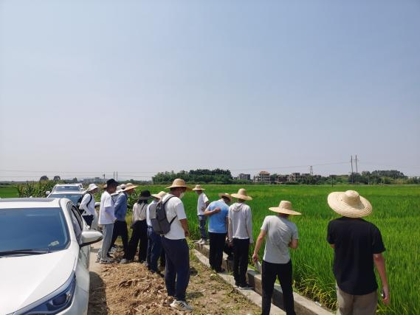 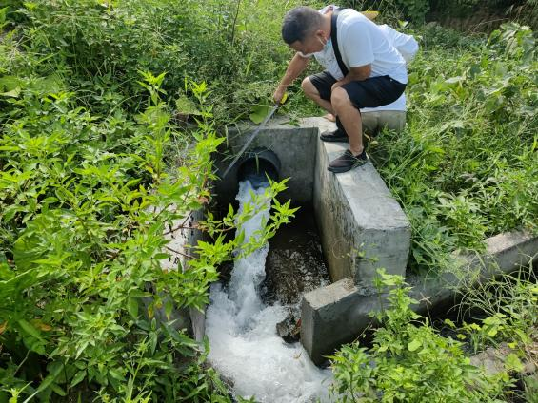

农田建设设想及需求等，紧密结合当地实际开展调研工作与收集材料，全力以赴编制规划。

**图2-2 实地踏勘照片**

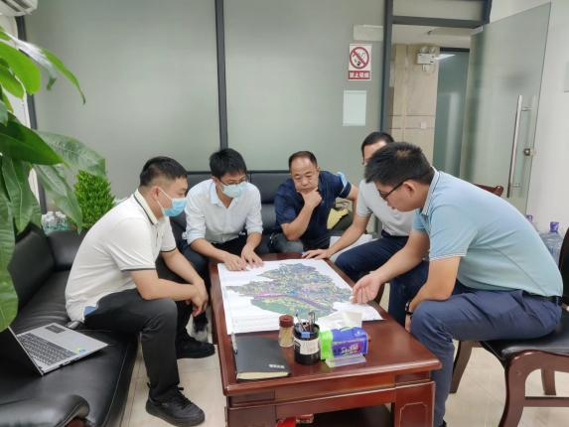 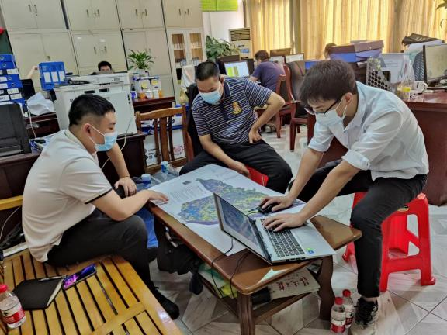

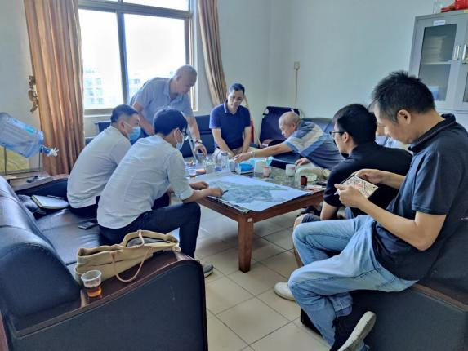 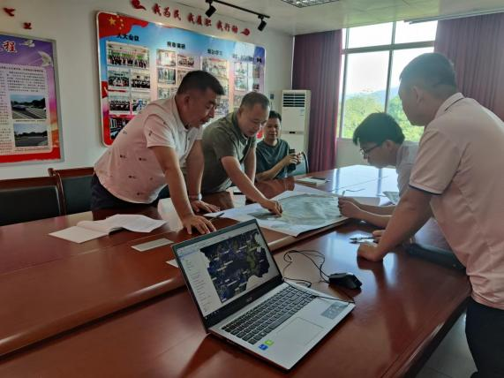

4.编制成果

完成项目调研和实地踏勘后，对相关资料以及调研过程中收集、记录的大量调研材料进行了整理与分析，制定编制大纲，内部征询讨论后编制初步成果。

5.征求意见

成果编制完成后，清远市清城区农业农村局面向社会公开征询《清远市清城区高标准农田建设规划（2021-2030年）》（征求意见稿）的意见，同时对各镇人民政府、街道办事处、区直各有关单位进行征求意见。

6.召开专家评审会

按照《县级高标准农田建设规划编制指南》要求，2022年11月21日，清远市清城区农业农村局组织召开了《清远市清城区高标准农田建设规划（2021-2030年）》专家评审会。来自相关行业的专家审阅了相关材料，经过充分讨论，专家组同意通过对《规划》的评审，建议根据专家意见修改完善成果。

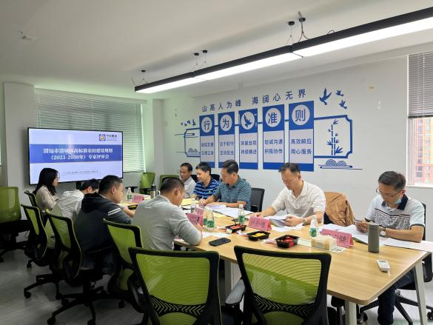 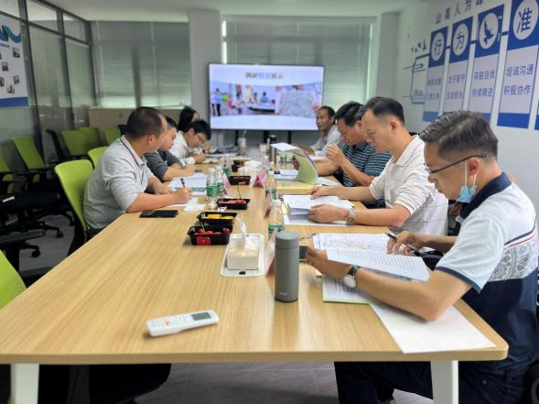

**图2-3 专家评审会照片**

# 第三章 建设内容和建设标准

## 一、建设内容

以推动农业的高质量发展为主题，围绕提升粮食产能这个首要目标，坚持产能提升和绿色发展相协调，统一组织实施和分区分类施策相结合，根据《高标准农田建设通则》（GB/T 30600）等相关标准，紧扣田、土、水、路、林、电、技、管八个方面，结合地方实际需求，因地制宜确定高标准农田建设内容。

### （一）田块整治

充分考虑水土光热资源环境条件，结合地形地貌、作物种植、宜机作业和灌溉排水等因素，将碎片化农田整合整治作为重要建设内容。合理划分和适度归并田块，优化农田结构和布局，促进耕地集约节约高效利用，增强防灾减灾能力。平原区以修建条田为主，提高田块格田化程度。山地丘陵区因地制宜修筑梯田，增强农田保土、保水、保肥能力。通过表土层剥离再利用、客土回填、挖高垫低等方式开展土地平整，改善耕作条件，清除田块耕作层内影响农业机械作业的石块及其他障碍物，适合农业机械化耕种。建成后，常规农机能够进入田块开展机械化作业，农田土体厚度宜达到50cm以上，水田耕作层厚度宜在20cm以上，水浇地和旱地耕作层厚度宜在25cm以上，山地丘陵区梯田化率宜达到90%以上，田间基础设施占地率一般不超过8%。

### （二）土壤改良

通过工程、生物、化学等方法，治理过沙或过黏土壤、盐渍土壤和酸化土壤，提高耕地质量水平。采取深耕深翻、秸秆还田、增施有机肥、种植绿肥等方式，增加土壤有机质，治理退化耕地，改良土壤结构，提升土壤肥力。推广合理轮作、间作或休耕模式减轻连作障碍，改善土壤生态环境。实施测土配方施肥，促进土壤养分平衡。新建项目区实施耕地质量提升措施覆盖率宜达到90%以上。建成后，土壤pH 值宜在5.5-7.5，土壤的有机质含量、容重、阳离子交换量、有效磷、速效钾、微生物碳量等其他物理、化学、生物指标达到当地自然条件和种植水平下的中上等水平。

### （三）灌溉和排水

按按照旱、涝、酸、渍综合治理的要求，针对洪涝灾害和冬春干旱威胁，科学规划建设田间灌排工程，配套建设和改造输配水渠（管）道、排水沟（管）道、泵站及渠系建筑物，增强抗旱排涝能力，加强田间灌排工程与灌区骨干工程的衔接配套，形成从取水到田间完整的灌排体系。水源利用应以地表水为主，地下水为辅，严格控制开采深层地下水，灌溉水质应符合《农田灌溉水质标准》（GB 5084）。因地制宜配套小型水源工程，加强雨水

和地表水收集利用。鼓励推广渠道防渗、管道输水灌溉和喷灌、微灌等节水措施，支持建设必要的灌溉计量设施。倡导建设生态型灌排系统，保护农田生态环境。建成后，田间灌排系统完善、工程配套、利用充分，输、配、灌，排水及时高效，灌溉水利用效率和水分生产率明显提高；旱作区灌溉设计保证率不低于75%，农田排水设计暴雨重现期达到5-10年一遇，1-3d暴雨从作物受淹起 1-3d 排至田面无积水；水稻区灌溉设计保证率不低于85%，农田排水设计暴雨重现期达到10年一遇，1-3d暴雨 3-5d 排至作物耐淹水深。

### （四）田间道路工程

适应农业农村现代化发展要求，充分利用现有农村公路，优化机耕路、生产路布局，整修田间道路，因地制宜确定道路密度、宽度等要求。机耕路宽度宜3-6米，生产路宽度一般不超过3米，在大型机械化作业区，路面可适当放宽。合理配套建设农机下田坡道、桥涵、错车点和末端掉头点等附属设施，提高农机作业便捷度。倡导建设轮迹路等生态型田间道路，减少硬化路面对生态的不利影响。建成后，田间道路直接通达的田块数占田块总数的比例，平原区宜达到100%，山地丘陵区宜达到90%以上，满足农机作业、农资运输等农业生产活动的要求。

### （五）农田防护和生态环境保护

根据因害设防、因地制宜的原则，与田块、沟渠、道路等工程相结合，与村庄环境相协调，以台风和热带风暴危害区、水土流失易发区为重点，加强农田防护与生态环境保护工程建设。在台风和热带风暴危害区，结合立地和水源条件，兼顾生态和景观要求确定树种，建设农田防护林网，对退化严重的农田防护林实施更新改造。在水土流失易发区，合理修筑岸坡防护、沟道治理、坡面防护等设施，提高水土保持和防洪能力。建成后，区域内受防护农田面积比例一般不低于90% ，防洪标准达到10-20 年一遇。

### （六）农田输配电工程

对适宜电力灌排和信息化的农田，铺设高压和低压输电线路，配套建设变配电设施，为泵站、机井以及信息化设备等提供电力保障。顺应数字农业发展要求，合理布设弱电设施，提升农田生产管理信息化、智能化水平。建成后，实现农田机井、泵站等供电设施完善，电力系统安装与运行符合相关标准，农田信息化、智能化设施满足使用需要。

### （七）科技服务

结合耕地质量监测点现状分布情况，按国家要求建立耕地质量长期定位监测点，依据《耕地质量等级》（GB/T 33469）在项目实施前后及时开展耕地质量等级调查评价，跟踪监测耕地质量和利用情况，为提高耕地质量与产能水平提供依据。大力推广数字农业、绿色农业等先进农业科学技术，推动品种培优、品质提升、品牌打造和标准化生产，提高绿色、有机和地理标志农产品比重，促进一二三产业融合发展，整体提升粮食产业链发展质量效益和竞争力。建成后，农田监测网络基本完善，良田良制、良种良法、良机良艺融合发展基本普及，耕地质量等级和粮食产能达到预期指标。

### （八）管护利用

将高标准农田建设项目信息及时全面上图入库，实现有据可查、全程监控、精准管理、资源共享。明确高标准农田管护主体和管护责任，健全管护制度，创新管护手段，清城区每年安排一定的财政资金，落实管护经费，并通过引入金融保险等手段加强工程建后管护保障，及时修复损毁工程及配套设施，确保建成的高标准农田持续发挥效益。坚决遏制耕地“非农化”，严格管控“非粮化”，新建高标准农田原则上全部用于粮食生产，对已建成的高标准农田，要划为永久基本农田，实行特殊保护，严格管控非农建设占用高标准农田，切实保障我省高标准农田数量不减少、质量不降低，守好保障国家粮食安全的“命根子”。

## 二、建设标准

遵循乡村振兴战略部署要求，统筹考虑高标准农田建设的农业、水利、土地、林业、电力、气象等各方面因素，围绕提升农田生产能力、灌排能力、田间道路通行运输能力、农田防护与生态环境保护能力、机械化水平、科技应用水平、建后管护能力等要求，结合国土空间、农业农村现代化发展、水资源利用等规划，紧扣高标准农田建设的田、土、水、路、林、电、技、管八个方面内容，加快构建科学统一、层次分明、结构合理的高标准农田建设标准体系。新增建设和改造提升高标准农田依据《高标准农田建设通则》（GB/T 30600-2022）等国家标准、行业标准和地方标准，结合实际，统筹抓好农田配套设施建设和地力提升，确保工程质量与耕地质量。

### （一）田块整治工程标准

1.因地制宜开展土地平整和田块规划。以实现田块集中、耕作田面平整、耕作层土壤理化指标满足高产稳产为原则。如遇上田块高差过大时，可进行分片平整。

2.平原区以修筑条田为主，丘陵区以修筑梯田为主。田面宽度应便于机械化作业和田间管理，并配套坡面防护设施。条田面积较大时，可设置格田，格田的田埂以高20~30cm、顶宽20~25cm为宜。

3.旱作物耕作层深度可达到25cm以上；水田耕作层应保持在16~20cm，并保留犁底层。在土质较薄的地区用客土填充，增加耕作层厚度。

### （二）土壤改良工程标准

通过农艺、生物、工程等措施，提高耕地质量水平。采取深耕深松方式加厚耕作层。推广秸杆还田、增施有机肥、种植绿肥，增加土壤有机质，培肥地力。实施测土配方施肥，促进土壤养分平衡。开展合理轮作和间作，推广粮食作物+绿肥的种植制度，实现用地养地相结合。建成后，土壤pH值宜在5.5~7.5，土壤的容重、有机质、阳离子交换量、有效磷、速效钾等物理、化学、生物指标达到当地自然条件和种植水平下的中上等水平。

### （三）排水标准

#### 1、排涝标准

根据《灌溉与排水工程设计标准》（GB 50288-2018），排涝标准的设计暴雨重现期应根据排水区的自然条件、涝灾的严重程度及影响大小等因素，可采用5a~10a。设计暴雨历时和排除时间应根据排涝面积、地面坡度﹑植被条件、暴雨特性和暴雨量、河网和湖泊的调蓄情况，以及农作物耐淹水深和耐淹历时等条件,经论证确定。l d～3 d 暴雨从作物受淹起1 d～3 d排至田面无积水；水稻区农田排水设计暴雨重现期宜采用10年，1 d～3 d暴雨3 d～5 d排至作物耐淹水深。

#### 2、排渍标准

设计排渍深度﹑耐渍深度、耐渍时间和水稻田适宜日渗漏量,应根据当地或邻近地区农作物试验资料,或种植经验调查资料分析确定。无试验资料或调查资料时,旱田设计排渍深度可取0.8m～1.3m，水稻田设计排渍深度可取0.4m～0.6m；旱作物耐渍深度可取0.3m～0.6m，耐渍时间可取3d~4d。水稻田适宜日渗漏量可取2mm/d~8mm/d，黏性土宜取较小值，沙性土宜取较大值。

### （四）灌溉标准

灌溉设计保证率宜根据水文气象、水土资源、作物组成、灌溉规模、灌溉方式及经济效益等因素采用经验频率法计算，灌溉水利用系数应符合《节水灌溉工程技术标准》（GB/T50363-2018）的要求。

高效节水灌区设计保证率：设计灌溉保证率不低于95%，管道灌溉水利用系数不低于0.95。高效节水主体工程质量标准：主体工程质量保证年限不应少于15 年，管道接口除应进行防渗处理，不应出现集中渗漏、散渗等问题，防渗率不低于70%。

### （五）道路标准

田间道路（机耕路）路面宽度为3米-6米，采用泥结石、砂碎石或硬化路面；生产路的路面宽度不超过3米，路面采用砂碎（砾）石、碎石或硬化路面。当田间道与田面之间存在宽度或深度大于等于0.5m的沟渠或田面与路面的高差大于0.5m时，应设置连接坡道或涵管，连接坡道或涵管宽度取3m-4m，纵坡坡度宜大于15%。

### （六）农田防护与生态环境保护标准

根据因害设防、因地制宜的原则，与田块、沟渠、道路等工程相结合，与村庄环境相协调，以台风和热带风暴危害区、水土流失易发区为重点，加强农田防护与生态环境保护工程建设。在台风和热带风暴危害区，结合立地、水源条件，兼顾生态和景观要求确定树种，建设农田防护林网，对退化严重的农田防护林实施更新改造。在水土流失易发区，合理修筑岸坡防护、沟道治理、坡面防护等设施，提高水土保持和防洪能力。建成后，区域内受防护农田面积比例一般不低于90%，防洪标准达到10-20年一遇。

### （七）农田输配电工程

对适宜电力灌排和信息化的农田，铺设高压和低压输电线路，配套建设变配电设施，为泵站、机井以及信息化设备等提供电力保障。顺应数字农业发展要求，合理布设弱电设施，提升农田生产管理信息化、智能化水平。建成后，实现农田机井、泵站等供电设施完善，电力系统安装与运行符合相关标准，农田信息化、智能化设施满足使用需要。

### （八）其他工程

除耕地标准、土壤改良、灌溉和排水、道路标准、农田防护与生态环境保护、农田输配电等工程以外建设的田间监测等工程，其技术要求按相关规定执行。

## 三、示范工程

以提升粮食产能为首要目标，以永久基本农田、粮食生产功

能区和重要农产品保护区为重点，在潜力大、基础条件好、积极

性高、碎片化改造力度大成效好、流转率高、托管服务好的地区，

有效衔接农业农村、国土空间、水利发展、生态环境保护等相关

规划，整区域推进高标准农田建设。通过规划期内的建设示范，基本实现项目区域内划定的可建设的永久基本农田、粮食生产功能区、重要农产品生产保护区全部建成高标准农田，项目区耕地质量等级和粮食产能稳步提升。聚焦示范目标，按照《高标准农田建设通则》（GB/T 30600-2022）要求，实施田、土、水、路、林、电、技、管等措施，全面完善农田设施配套状况，加快落实高质量发展要求，丰富拓展建设内涵，着力在倡导绿色生态理念、提高建管标准、提升基础地力、探索创新项目（宜机化改造、数字农田、土壤改良、节水灌溉、美丽田园）实施模式、创新管理机制等方面下功夫，因地制宜、分类施策开展建设示范。清城区主要做以下类型示范区：

（一）整区域推进高标准农田示范

以提升粮食产能为首要目标，以永久基本农田、粮食生产功能区和重要农产品保护区为重点，在潜力大、基础条件好、积极性高、碎片化改造力度大成效好、流转率高的地区，有效衔接农业农村、国土空间、水利发展、生态环境保护等相关规划。规划期间，重点在横荷街道优选连片300亩以上优质高标准农田，实施开展整区域推进高标准农田示范。结合项目区水利条件、产业状况和地形地貌等做好规划设计，重点围绕灌水排水、田间道路、地力提升及生态保护等方面，科学确定建设内容，积极统筹建设资金，着力构建整区域高标准农田示范。

（二）土壤改良示范

推动高标准农田建设和耕地保护与质量提升行动相结合，建成后高标准农田耕地质量等级持续提升。根据耕地质量监测结果，找准土壤主要障碍因素，优先选择土壤酸化、盐渍化等危害严重的区域，突出问题导向，因地制宜、综合施策，强化技术集成创新，工程措施、农艺措施、生物措施相结合，统筹土、肥、水及栽培等要素，兼顾种植制度、灌溉制度和施肥制度等综合治理，提升耕地质量，遏制耕地退化，实现粮食高产稳产和农业绿色发展。

开展增施有机肥、秸秆还田、绿肥种植、翻压还田等耕地质量提升措施，提高土壤肥力。因清城区土壤酸化较突出，所以因地制宜采取调酸控酸技术模式，通过分类管控、预防和治理相结合的方法进行改良，使土壤pH值处于中性。实施测土配方施肥，保持土壤各种养分含量间的相对平衡，有机质得到提高。同时优化种植结构，合理轮作，改善土壤理化性状，优化耕地土壤环境，提升耕地地力。

# 

# 第四章 空间布局和建设任务

## 一、其他上位规划情况

根据相关上位规划的研究和分析，重点梳理相关上位规划对清远市清城区新一轮高标准农田建设规划的相关定位，落实上位规划的相关要求，根据《全国高标准农田建设规划（2021-2030年）》、《广东省高标准农田建设规划（2021-2030年）》以及《清远市清城区国民经济和社会发展第十四个五年规划和二〇三五年远景目标纲要》等其他上位规划，结合各镇（街）的地形地貌、气候、水文、土壤等资源禀赋和各地区实际情况进行任务下达。

## 二、建设布局

全面落实国家和省委、省政府部署，紧紧围绕乡村振兴战略实施和农业农村发展要求，充分利用国土空间规划和“三区三线”统筹划定成果、水资源利用规划、清远市清城区2020年土地变更调查数据及年度变更调查成果等，综合考虑水土光热资源环境条件，突出提升粮食产能，进一步优化高标准农田建设布局。以清远市清城区2020年土地变更调查数据及年度变更调查中的现状耕地为基础，以“三区三线”划定的永久基本农田、粮食生产功能区和重要农产品生产保护区为重点区域，落实习近平总书记在党的二十大报告中指出：“逐步把永久基本农田全部建成高标准农田“的要求，新增建设和改造提升并重，集中力量建设高标准农田，统筹规划、同步实施高效节水灌溉，着力打造我省粮食和重要农产品稳产保供基地。

要重点围绕粮食生产功能区、永久基本农田、省级现代农业产业园（粮食类）、种子基地等区域开展建设，把符合条件的撂荒耕地、新增耕地和清远市清城区2020年土地变更调查数据中的即可恢复和工程恢复地块纳入高标准农田建设范围，做好与大中型灌区等水利建设项目的衔接，优先将大中型灌区有效灌溉面积建成高标准农田。原则上，新建高标准农田建设项目建成后要全部用于粮食生产。

高标准农田改造提升项目原则上选择已建高标准农田建设项目中稳定种植粮食作物、区位条件好、改造后增产增收效益明显、土地流转率较高、群众积极性高的建设区域；对于已建高标准农田建设项目中水毁等自然损毁较严重的建设区域，可纳入改

造提升任务。支持在具有灌溉条件的旱作农业区和现代化水平及土地流转率较高的水稻区高标准农田建设项目中同步实施高效节水灌溉项目。

根据《全国高标准农田建设规划（2021-2030年）》、《广东省高标准农田建设规划（2021-2030年）》以及《清远市清城区国民经济和社会发展第十四个五年规划和二〇三五年远景目标纲要》等其他上位规划，将全区高标准农田建设分区划定为东北部生态农业发展区、中部城镇功能提升区、南部村镇发展区共三个片区。以提升粮食产能为首要目标，综合考虑不同建设分区的地形地貌、水土资源、土壤、粮食生产等禀赋和各地区的特色产业，按照自然资源禀赋与经济条件相对一致、生产障碍因素与破解途径相对一致、粮食作物生产与农业区划相对一致、地理位置相连与行政区划相对完整的要求进行建设，以及全面推进乡村振兴，加快农业农村现代化等发展要求，找准不同区域高标准农田建设的短板弱项、主攻方向、产能目标和建设重点，分区分类推进高标准农田建设，切实提升高标准农田建成后的稳产保供能力。

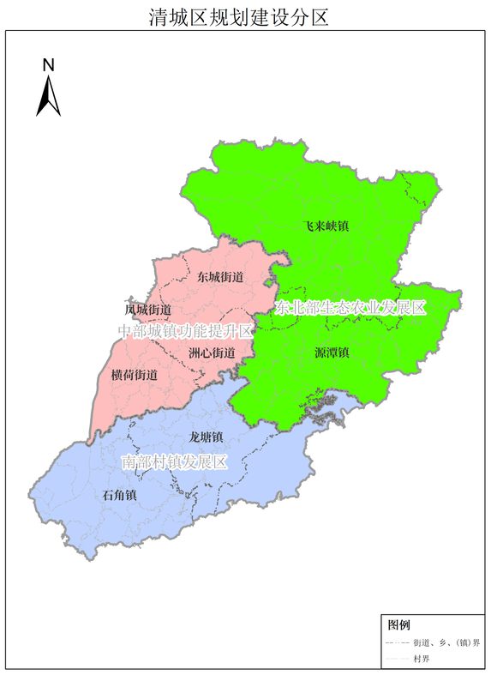

**图4-1 清城区规划建设分区**

**（一）东北部生态农业发展区**

1、区域范围及农业区位

东北部生态农业发展区涉及飞来峡镇和源潭镇，行政区面积是91.92万亩，区域内耕地是7.60万亩。

本区为水稻优势产区、黑皮冬瓜和茶叶等特色产区以及沃柑等岭南特色水果生产区，地处东北部生态农业发展区，主打特色农业主题，重点发展精品种植业、生态养殖业，适度发展畜牧业及农产品加工流通业。区内拥有清远麻鸡，山地养殖的清远鸡在山地、库湾旁边放养，肉质鲜嫩、爽滑，是清远特色品牌。

2、区域特征

区域属丘陵地区，地势自北向南高低起伏，呈现西北和东南高、中间低，西北部以山地、丘陵为主，中部以谷地、平原为主，东南部以丘陵、台地为主；区内有北江、潖江、高田水、高桥水等水系流经，水库有飞来峡水库和黄竹坑水库等。土壤质地主要以轻壤土、中壤土和沙壤土为主。

3、耕地现状

区域内耕地是7.60万亩，其中旱地0.90万亩（11.84%），水浇地0.58万亩（7.61%），水田6.12万亩（80.55%）。区域内耕地主要沿着北江、潖江、高田水和高桥水水系两岸分布。区域内飞来峡镇是降雨量最大的，多年平均年降雨量达2243.1mm，属于清城区的暴雨中心，且区域内有广东省最大的水利工程--飞来峡水利枢纽工程，所以耕地以上游集雨自流灌溉为主，灌溉条件由天然来水与上游湖、库、塘坝的调蓄能力共同决定，部分片区存在季节性缺水问题。农田排水以直排为主，排水体系亟待完善。

4、制约因素

受地形因素限制，田块破碎，农田耕作难以全程机械化，部分现有机耕道路建设设计不规范、标准不高、养护跟不上，难以满足大型化、专业化现代农机作业需要。耕地土壤偏酸，有机质含量处于中等水平。

5、主攻方向

本区的建设重点主要针对田间道路、台阶梯田、水土保持工程等建设。注重蓄水工程建设，拦蓄利用地表水，大力发展节水灌溉工程，对形状各异的田块采取裁弯取直、小块变大块等措施进行农田整理；在坡耕地与非耕地接壤处修建排洪沟和护岸以防山洪冲毁耕地；上坡地方段栽种水土保持林以防水土流失，在雨水易冲刷区可以选择适合树种或草种布置梯田埂坎进行防护。同时，本区作为农业发展区，高标准农田建设后应健全管护制度，创新管护手段，能让高标准农田“长运行”。

6、产能目标

到2030年新增高标准农田亩均产能提高100公斤左右，亩均粮食产能达到900公斤。耕地质量等级宜达到4.2等以上。

7、建设要求

高标准农田建设项目建成后应符合《高标准农田建设通则》（GB／T 30600-2022）。

**（二）中部城镇功能提升区**

1、区域范围及农业区位

中部城镇功能提升区包括凤城街道、东城街道、洲心街道和横荷街道。行政区面积是42.13万亩，区域内耕地是6.61万亩。

本区是水稻、玉米、薯类优势片区、近郊特色叶菜片区，地处中部城镇功能提升区，主打休闲农业主题，重点利用田园景观、自然生态及环境资源，结合农业生产、乡村文化及农家生活，为城市提供精、尖、特农副产品和良好的生态环境。

2、区域特征

区域属于平原地区地势呈北高中南部低，北部为中低山地，中南部为平原，区内有珠江水系干流之北江、大燕河和笔架河流经，水库主要有井坑塘水库、黄腾峡水库、狮子头水库，区域内水网密布。土壤质地主要以重壤土、中壤土和轻壤土为主。

3、耕地现状

耕地是6.61万亩，旱地0.73万亩（11.04%），水浇地0.94万亩（14.29%），水田4.94万亩（74.67%）。区域内耕地主要分布在四个街道外部，在城市中心的四周，因城市中心外扩，随着征地的推进以及项目建设，用于种植粮食作物的耕地逐年减少。虽然耕地田块具备一定规模，但受限于地形与开发建设，存在部分破碎田块。区域内的灌溉水源主要是北江、大燕河和笔架河，以及区域内的井坑塘水库、黄腾峡水库、狮子头水库。但是由于本区域四个街道是城市发展集中区，因为建设需要，很多农田的水源、沟渠和管网被破坏，从而造成部分农田“晴天旱死，雨天涝死”的现象。本区域内耕地渠道硬化程度较高，但受限于实际地形，渠道灌排水功能需要加强，田间道硬化率较高，通达度良好。

4、制约因素

本区近年做过众多农综开发的水利基础设施提升项目，但排水问题一直存在。本区为经济发展区，城镇化趋势明显，不宜作为高标准农田建设优选区域。

5、主攻方向

区域内部分耕地比较零散，稳步开展高标准农田建设，在规划期间内应切实加强农田基础设施建设，特别是在水利灌溉工程方面，加强排水工程建设，同时有序推进提质改造和高效节水灌溉工程，注重路、沟、渠以及连片度的建设与更新改造。加强水利设施建设，科学规划建设田间灌排工程，配套建设和改造输配水渠（管）道、排水沟（管）道、泵站及渠系建筑物，提高灌溉区的排涝系统；提高田块的规模与连片度，加快推进农业机械化生产、规模化经营发展。本区位于中心城区，高标准农田建设应在保障水利基础设施的情况下与农业旅游文化相互结合。

6、产能目标

到2030年新增高标准农田亩均产能提高100公斤左右，亩均粮食产能达到900公斤。耕地质量等级宜达到4.2等以上。

7、建设要求

高标准农田建设项目建成后应符合《高标准农田建设通则》（GB／T 30600-2022）。

**（三）南部村镇发展区**

1、区域范围及农业区位

南部村镇发展区包括龙塘镇（代管银盏林场）、石角镇。行政区面积是59.49万亩，区域内耕地是9.66万亩。

本区域是“鱼米之乡”、“三鸟之乡”，是清远鸡、乌鬃鹅产地，乳鸽、塘鱼、番薯、粉葛、蔗糖、优质粮、火龙果等均有数量可观的出产。故本区可运用现代科学技术和装备，利用田园景观、自然生态及环境资源，结合农业产、乡村文化及农家生活，为城市提供精、尖、特农副产品和良好的生态环境。

2、区域特征

区域内以平原为主，东南部为银盏林场。区内有北江、大燕河、银盏河、乐排河等流经。水库主要有银盏水库、花斗水库、长冲水库等，区域内河网密布，水资源丰富，耕地立地条件全区最好，大部分位于平原区。土壤质地主要以中壤土和轻壤土为主，有少量重壤土、砂壤土及黏土。

3、耕地现状

耕地是9.66万亩，旱地0.90万亩（9.37%），水浇地1.39万亩（14.38%），水田7.36万亩（76.25%）。集中连片耕地较多，但耕地受到酸化、板结影响，也有部分耕地受到环境污染困扰，耕地质量等级平均达到中等水平。区域内的灌溉水源主要是北江、大燕河、银盏河和乐排河，且区域内水库山塘众多，以河湖引水闸、水库、塘坝可作为为主要地表水源。

4、制约因素

电子拆解行业由来已久，曾是龙塘、石角两镇的支柱行业，造成了一定程度的环境污染，经过多年环保整治，本区域生态环境得到一定修复，本区域接下来重点应该控制面源污染、修复水利基础设施及提升地力为主。

5、主攻方向

在规划期间内采取源头控制污染源，及时发现耕地土壤污染，放置土壤污染影响农作物的生长，要做好监测工作。同时规划期间内应注重路、沟、渠的建设与更新改造，提高实用性，还有注重地力的提升，田块成规模分布，机械作业线路长，田块规整，满足宜机要求，可推动高标准农田建设与农田宜机化改造相结合，加快提升粮食生产机械化水平。

6、产能目标

到2030年新增高标准农田亩均产能提高100公斤左右，亩均粮食产能达到900公斤。耕地质量等级宜达到4.2等以上。

7、建设要求

高标准农田建设项目建成后应符合《高标准农田建设通则》（GB／T 30600-2022）。

## 三、建设任务

根据清城区下达各镇（街）的建设任务，衔接清远市清城区2020年土地变更调查数据成果，基于清城区的永久基本农田、粮食生产功能区、重要农产品生产保护区等基础因素，兼顾耕地资源、粮食产量、水利发展等其他因素，提出规划期内各街镇的高标准农田建设任务及高效节水灌溉建设任务。规划实施年（2021-2030年）清城区各镇（街）新增高标准农田建设及改造提升任务分解、高效节水灌溉任务详见下表4-1。

表4-1清城区各镇（街）新增高标准农田建设及改造提升任务

单位：万亩

|  |  |  |  |  |
| --- | --- | --- | --- | --- |
| **地区** | **到2025年累计建成面积** | **到2025年累计改造提升面积** | **到2030年累计建成面积** | **到2030年累计改造提升面积** |
| 东城街道 | 0.89 | 0.00 | 0.89 | 0.41 |
| 横荷街道 | 2.49 | 0.56 | 2.49 | 1.44 |
| 源潭镇 | 2.03 | 0.55 | 2.13 | 1.29 |
| 飞来峡镇 | 4.19 | 0.48 | 4.29 | 1.96 |
| 龙塘镇 | 0.65 | 0 | 0.65 | 0.37 |
| 石角镇 | 1.78 | 0.93 | 1.78 | 0.93 |
| 合计 | 12.03 | 2.52 | 12.23 | 6.40 |

# 

# 第五章 投资估算和资金筹措

## 一、投资估算

根据国家、省关于高标准农田建设规划相关要求，2021-2030年度高标准农田建设亩均投资标准应逐步达到3000元。为落实相关精神，并结合清城区实际情况。本次规划2021年度项目按2250元/亩执行。2022-2030年度，新建高标准农田、高标准农田提升改造及高效节水灌溉建设项目具体亩均投资标准争取按照上级提出的“不低于国家和省规定要求的投资标准”要求执行。如下表：

表5-1各镇（街）年度高标准农田建设面积

单位：亩

|  |  |  |  |  |  |  |  |
| --- | --- | --- | --- | --- | --- | --- | --- |
| **年度** | **小计** | **东城**  **街道** | **横荷**  **街道** | **源潭镇** | **飞来**  **峡镇** | **龙塘镇** | **石角镇** |
| 2021年 | 1600 | —— | —— | —— | 1600 | —— | —— |
| 2022年 | 2000 | —— | —— | —— | —— | 313 | 1687 |
| 2023年 | 2000 | —— | 800 | —— | 1200 | —— | —— |
| 2024年 | 9900 | —— | —— | —— | 3600 | —— | 6300 |
| 2025年 | 15300 | —— | 4800 | 6300 | 1200 | —— | 3000 |
| 2026年 | 8100 | —— | —— | —— | 4400 | 3700 | —— |
| 2027年 | 7200 | —— | —— | 5700 | 1500 | —— | —— |
| 2028年 | 7600 | 4100 | —— | —— | 3500 | —— | —— |
| 2029年 | 7200 | —— | 3500 | 2700 | 1000 | —— | —— |
| 2030年 | 10700 | —— | 5300 | —— | 5400 | —— | —— |
| **合计** | **71600** | **4100** | **14400** | **14700** | **23400** | **4013** | **10987** |

表5-2各镇（街）年度高标准农田建设投资估算表

单位：万元

|  |  |  |  |  |  |  |  |
| --- | --- | --- | --- | --- | --- | --- | --- |
| **年度** | **小计** | **东城**  **街道** | **横荷**  **街道** | **源潭镇** | **飞来**  **峡镇** | **龙塘镇** | **石角镇** |
| 2021年 | 360 | —— | —— | —— | 360 | —— | —— |
| 2022年 | 600 | —— | —— | —— | —— | 94 | 506 |
| 2023年 | 600 | —— | 240 | —— | 360 | —— | —— |
| 2024年 | 2970 | —— | —— | —— | 1080 | —— | 1890 |
| 2025年 | 4590 | —— | 1440 | 1890 | 360 | —— | 900 |
| 2026年 | 2430 | —— | —— | —— | 1320 | 1110 | —— |
| 2027年 | 2160 | —— | —— | 1710 | 450 | —— | —— |
| 2028年 | 2280 | 1230 | —— | —— | 1050 | —— | —— |
| 2029年 | 2160 | —— | 1050 | 810 | 300 | —— | —— |
| 2030年 | 3210 | —— | 1590 | —— | 1620 | —— | —— |
| **合计** | **21360** | **1230** | **4320** | **4410** | **6900** | **1204** | **3296** |

## 二、资金筹措

结合高标将高标准农田建设纳入各级政府经济社会发展规划和各相关专业规划，建立多元化筹资机制，落实各级财政共担农田建设支出责任，健全农田建设投入稳定增长机制，保障高标准农田建设资金需求。

一、用足中央资金。发挥中央财政投入主渠道作用，积极争取财政部、农业农村部、国家发改委等国家部委政策和资金支持。

二、配足省级资金。省级财政承担地方财政投入的主要支出责任，按照中央要求足额配足财政资金，建立省级财政支持高标准农田建设资金稳定增长机制。

三、市级和区级落实到位。落实市区两级政府共同投入责任，确保财政配套落实到位，加强土地指标跨域调剂收益按规定用于增加高标准农田建设投入。

四、引导社会投入。创新多元化、多渠道、多层次的投融资机制，加大金融贷款投入，撬动更多金融资本和社会资本投入高标准农田建设。鼓励新型农业经营主体和农民群众筹资投劳，积极参与工程建设管理。

# 第六章 建设监管和后续管护

## 一、强化质量管理

**（一）规范质量监管**

按照《高标准农田建设质量管理办法（试行）》、《广东省农业农村厅办公室<关于印发广东省高标准农田建设相关技术规程的通知>》、《清远市农业农村局关于印发<清远市农田建设项目管理实施办法>（试行）的通知》的要求，加强对清城区高标准农田建设质量管理。统一组织高标准农田建设项目实施，科学规划设计建设内容，严格执行项目招投标制、工程监理制、工程质量检测制，严格执行相关建设标准和规范，规范从业单位质量管理行为，落实工程质量管理责任，确保建设质量。

**（二）及时质量评价**

高标准农田建设是提供耕地生产效率和水资源利用效率的重要举措，掌握和摸清楚建设后的耕地质量变化情况，对于高标准农田建设项目合理规划、科学设计以及有效验收具有十分重要意义。因此，为促进土地管理由侧重数量管理向数量质量并重管理的转变，掌握年度内耕地现状变化及耕地质量建设引起的耕地质量等别变化情况，需要依托布设的高标准农田耕地质量长期定位监测点，跟踪监测土壤理化性状、区域性特征等指标。按照《耕地质量等级》（GB/T 33469-2016）国家标准，在建设前后分别开展耕地质量等级变更调查，评价高标准农田粮食产能水平，逐步实现“建设一片、调查一片、评价一片”。保持清城区耕地质量等级数据的现势性，实现土地资源信息的社会化服务，为建立健全清远市清城区耕地质量管理体系提供有力的技术保障。

**（三）评价耕地质量**

依托布设的高标准农田耕地质量长期定位监测点,跟踪监测土壤理化性状、区域性特征等指标。按照《耕地质量等级》( GB/T33469-2016）国家标准，开展耕地质量等级变更调查评价，评价高标准农田粮食产能水平，做到“建设一片、调查一片、评价一片”。

**（四）加强社会监督**

尊重农民意愿，维护农民权益，保障农民知情权、参与权和监督权。支持建立农民义务监督员制度，加强对农民义务监督员的技术指导和业务培训。项目完成竣工验收后，清城区农业农村局应当在项目区设立规范的信息公示牌，将项目建设单位、设计单位、施工单位、监理单位、立项年度、建设区域、投资规模等信息进行公开。

## 二、统一上图入库

**（一）完善信息平台**

按照《广东省高标准农田建设工程体系数据汇交规程》，做好清城区高标准农田建设的数据库建设，确保高标准农田保质保量全面落地，推进高标准农田统一监管以及实行永久保护与高效利用等工作的开展。

建立高标准农田动态更新机制，把高标准农田建设项目立项、实施、验收、使用等各阶段信息及时上图入库，及时更新项目的建设状态，同步项目建设信息。对新建项目要及时完成上图入库，从而建立统一时点的高标准农田项目数据库，及时准确掌握清城区的高标准农田建设情况，保证成果现势性，实现对高标准农田建设日常管理，进一步完善农田建设“一张图”，推动建设工程数字化管理同时提高精细化管理水平。

**（二）规范信息录入**

建立高标准农田建设统一上图入库成果质量检查体系，采取自查、抽查等方式，对上图入库信息的完整性、真实性和准确性进行检查。清城区农业农村局将会同有关部门运用信息化管理技术手段，对汇交形成的高标准农田建设数据进行比对和检查，确保项目信息上图入库的规范操作。

综合运用物联网、大数据、智能控制、卫星定位、地理信息系统等信息技术手段，通过顶层设计、资源整合、标准规范等推动农田数字监管平台建设，逐步构建天空地一体化的农田建设和管理监测系统。

**（三）加强信息共享**

要建立健全信息化管理机制，开放数据接口，公开统计结果，逐步实现高标准农田建设统一上图入库信息的互通共享和科学利用，发挥高标准农田建设合力。完善部门间信息共享机制，实现农田建设、保护、利用信息的互通共享。加强数据挖掘分析，为农田建设管理和保护利用提供决策支撑。

## 三、规范竣工验收

**（一）严格验收程序**

执行国家和省竣工验收相关文件规定，确保建成高标准农田的数量和质量。地方主管部门应在项目竣工后半年内组织完成竣工验收工作，项目竣工并具备验收条件后，应及时组织初步验收，出具初验意见，编制初验报告，对经初步验收合格的项目及时提出项目竣工验收申请。市级农业农村主管部门在收到项目竣工验收申请后，及时组织开展验收工作，在验收合格后向区级农业农村主管部门核发农业农村部统一格式的高标准农田建设项目竣工验收合格证书。

**（二）规范项目档案**

本项目实施过程中的所有档案实行专人收集、专人管理、专柜存放，所有文档资料由建设单位专人负责收集整理，按有关规定对文档资料进行管理。建立档案管理制度，确保档案材料的完整。档案管理人员按照归档文件材料内容，及时催报，检查质量，上交归档。对缺项或不符合质量要求的归档文件材料，要求相关部门限期整改补齐，对项目立项、规划设计、工程实施和检查验收等各个环节形成的各类技术资料都能及时收集、整理齐全，按照项目归档资料分类表分门别类归档保管。

**（三）做好建档立册**

工程竣工后，农业农村部门应按照有关规定及时办好交付使用手续，签订项目三方管护协议，落实管护主体、管护责任和管护标准。做好登记造册，明确工程设施的所有权和使用权。

**（四）推行信息公开**

项目应在项目区醒目位置设立竣工公示牌，公开项目名称、项目批准单位、主管单位、实施单位、总投资及构成、项目区面积、涉及村、建设时间以及管护主体等信息；同时，应在单项工程醒目位置设置单项工程标识牌，公开项目名称、年度标识、单项工程名称、编号等信息。

## 四、加强后续管护

**（一）落实管护主体**

清城区各项目按照“谁受益、谁管护、谁使用、谁管护”的原则，建立健全“区负总责、镇（街）监管、村为主体”的建后管护机制，明确工程管护主体，并办理工程管护手续。区级农业农村局作为高标准农田建后管护的业务主管部门，负责组织协调、监督指导和检查考核工作。未流转的高标准农田，项目所在镇（街）人民政府为管护主体，可委托项目所在村委会实施具体管护。也可结合实际，积极探索委托代管、第三方购买服务等管护新模式。对于已流转或保修期满后交由镇（街）、村、承包经营者管护，要积极发挥村级组织、承包经营者等在工程管护中的主体作用，在农田基础设施建成后及时移交给村主体，明确工程设施所有权和使用权，采用“谁受益、谁负责”的方式，引导和激励专业农业大户、家庭农场等参与农田设施日常维护。

**（二）健全管护机制**

落实管护主体，压实管护责任，健全日常管护和专项维护相结合的管护机制。相关部门要做好灌溉与排水、农田林网、输配电等工程管护的衔接，确保管护机制落实到位。发挥村级组织、承包经营者在工程管护中的主体作用，落实受益对象管护投入责任，引导和激励专业大户、家庭农场、农民合作社等参与农田设施的日常维护。加强对管护主体和管护人员的定期技术指导、服务和监管。探索实行“田长制”、“田保姆”、项目建管护一体化等方式，形成多元化管护格局。

**（三）****落实管护资金**

建立农田建设项目管护经费合理保障机制，制订管护经费标准，统筹用好省级涉农资金和其他相关资金，对管护资金全面实施预算绩效管理，同时多渠道筹集管护经费，确保管护资金安排落实。对灌溉渠系、喷灌、微灌设施、机耕路、生产桥（涵）、农田林网等公益性强的农田基础设施管护，地方政府根据实际情况适当给予运行管护经费补助。管护资金标准及使用管理办法由清城区农业农村部门会同财政部门结合当地实际制定。清城区应探索开展高标准农田建设项目金融保险创新试点，拓宽经费来源渠道。

## 五、严格保护利用

**（一）强化用途管控**

落实最严格的耕地保护制度，强化耕地保护党政同责，及时将建成的高标准农田划为永久基本农田，实行特殊保护。建成后的高标准农田优先用于重要农产品特别是粮食种植，防止高标准农田“非农化”。在开展粮食生产功能区和重要农产品生产保护区划定工作时，要优先将高标准农田建设区域纳入范围。任何单位和个人不得损毁、擅自占用或改变用途。严格控制非农业建设占用高标准农田，经依法批准占用高标准农田的，必须按照“建设面积不减少、建设标准有提高”的原则完成补建。

**（二）加强农田保护**

按照“党委领导、政府负责、部门协同、公众参与、上下联动”的要求，认真履行职责，加强协调配合，落实耕地保护共同责任机制。推行合理耕作制度，实行用地养地相结合，加强后续培肥，防止地力下降，确保可持续利用。对水毁等自然损毁的高标准农田，要纳入年度建设任务，及时进行修复或补充。严禁将不达标污水排入农田，严禁将生活垃圾、工业废弃物等倾倒、排放、存放到农田。

**（三）坚持粮田粮用**

健全粮食生产利益补偿机制，完善粮食生产奖补政策和农民种粮激励政策，保障农民种粮合理收益，调动各级政府重农抓粮积极性和农民种粮积极性，压实粮食稳产保供责任，确保农田必须是良田，新建高标准农田原则上全部用于粮食生产，落实“藏粮于地”战略，严格管控耕地“非粮化”。引导高标准农田集中用于重要农产品特别是粮食生产，引导作物一年两熟以上的粮食生产功能区至少生产一季粮食，种植非粮作物的要在一季后能够恢复粮食生产。

# 第七章 效益分析

## 一、经济效益

高标准农田建成后，预计粮食综合产能达到900公斤左右，项目区农田规模经营流转租金亩均增加100元左右，亩均作业成本降低200元左右，加上优质、节水、节能、节肥、节药等其他效益，项目区农民人均增收200元左右。部分项目实施后能增加有效农田，新增农田有的实现耕地占补平衡指标增加地方收益，有的作为村集体资产增加村集体经营性收入，有的分田到户增加农户承包地收入。

## 二、社会效益

**（一）增强粮食安全保障能力**

通过规划实施，全区高标准农田规模将进一步扩大，农业生产的能力和效率将稳固提升。根据以往高标准农田建设的经验，规划实施后项目区亩均农田粮食年产量将稳定在900公斤以上，对保障国家粮食安全具有积极的意义。随着农田质量提高，配套设施改善，设施农业、休闲农业将更快、更好发展，农产品的花色品种增加，产品质量安全水平明显提高，对加快农业供给结构改革，促进农业的转型升级具有积极的意义。

**（二）推动农业高质量发展**

高标准农田建成以后，一方面将形成完善的田间道路系统和灌排系统，结合中心村建设，将极大地改善项目区的农业生产条件，有利于农业产业化和农业经营规模化，也使其区位优势得到更充分发挥，促进农业结构调整。有效促进“高产、优质、低耗、高效”生产模式的建成，加快农业新品种、新技术、新装备的推广应用，推进农业规模化、标准化、机械化和产业化发展，另一方面，项目实施后，农民科技意识将普遍增强，并可充分利用完善的农业生产设施，大大提高项目区农业机械化水平，从而能进一步降低农民的经营成本与风险，提高劳动生产率，稳定和增加农民收入。随着道路交通网络的完善，机械通达度增加，大大提高了机械化耕作水平，促进农业生产结构调整，加快质量兴农、绿色兴农、品牌强农，助力全面推进乡村振兴。

**（三）提高农民耕作积极性，推进乡村振兴战略实施**

通过规划实施，将改善农业生产、农民生活的基本条件，解决了群众的需求，同时带动农民收入增加。高标准农田建设项目实施后将增加农民收入。通过民主管理，扶持农民专业合作经济组织，提高农民组织化程度，使各种管理更趋于科学、民主，农民的综合素质得到提高，有利于密切农村党群、干群关系，促进良好民风的形成，有利于促进和谐农村建设。

## 三、生态效益

**（一）提高水土资源利用效率**

高标准农田通过集中连片开展田块整治和农田水利设施建设，解决了耕地碎片化、农田基础设施不配套问题，带动了农业机械化的提档升级，提高了水土资源利用效率和土地产出率。通过高效节水灌溉工程建设，灌溉水有效利用系数可提高10%以上，亩均节水率10%以上，缓解农业发展的水土资源约束，促进农业可持续发展。

**（二）推动农业绿色低碳发展**

高标准农田建成后，通过改善基础设施条件提升农田草地有机质，可增加农田对温室气体吸收和固定二氧化碳能力，转农田从碳源到碳汇。水网建设不但能够通过改善农田灌排条件，提高农田作物的生产效率，进而产生固碳效应，而且通过改善整个土壤的健康状况，发挥大面积土壤的综合固碳效应。农田机耕道路网络的建设，在提高农业机械化水平的同时，对于提高农机作业效率、减少农机碳排放也具有积极效应。

除此以外，亩均节药、节肥率均在10%以上，可有效提高农药化肥利用效率，减轻农业面源污染，防治土壤酸化、土壤潜育化、次生盐碱化、水土流失，保持耕地土壤健康，促进农业绿色发展。同时结合实际开展秸秆还田、种植绿肥、增施有机肥等绿色低碳的地力提升措施，加快形成农业绿色生产方式。

**（三）优化自然生态格局**

坚持尊重自然、顺应自然、保护自然，牢固树立和践行“绿水青山就是金山银山”发展理念，将高标准农田建设与区域整体发展相结合，整体谋划、整体设计，积极探索产业融合发展以及建设生态型高标准农田，在工作开展过程中，融入生态理念，充分结合区域生态环境特色，使高标准农田建设与区域生态环境更加和谐。进一步优化项目所在区域的自然生态格局，从可持续发展的角度出发，本着环境保护与资源开发利用并举的原则，在区域内的人、生物、环境三者之间建立起良性的生态体系。将自然生态财富变为全民共享的绿色福利，利于构建生态景观优美、人与自然和谐的农村田园景观，为乡村生态宜居提供绿色屏障，打造山水林田湖草生命共同体，促进经济社会发展全面绿色转型。

# 第八章 实施保障

## 一、加强组织领导

**（一）完善体制机制**

农业农村部门全面履行农田建设集中统一管理职责，落实高标准农田建设统一规划布局、统一建设标准、统一组织实施、统一验收考核、统一上图入库要求；发展改革、财政、自然资源、水利等相关部门按照职责分工，密切配合，做好规划指导、资金投入、新增耕地核定、水资源利用管理等工作，协同推进高标准农田建设。

**（二）加强行业监管**

高标准农田建设资金规模大、项目数量多、工作链条长、参与主体多元，与农民群众切身利益紧密相关，必须用制度管资金、管项目、管流程。严把高标准农田建设从业机构质审查关，提高勘察、设计、施工和监理等相关单位技术力量门槛，杜绝无资质或资质不符合要求的从业机构承接相关业务。加强行业自律和动态监管，建立地区高标准农田建设从业机构诚信档案，推行从业机构信用管理制度，对严重不诚信单位永久禁止参与高标准农田项目。

**（三）强化队伍建设**

加强高标准农田建设管理和技术服务体系服务建设，强化人员配置，重点配强区镇（街）两级工作力量，与当地高标准农田建设任务相适应。围绕农田建设各环节，加强业务管理、技术支撑、咨询服务等队伍培养，加快形成层次清晰、上下衔接的专业化队伍，提升高标准农田建设管理和技术人员的业务能力和综合素质。积极开办培训会议、提高考核标准等措施进行规范、合理的人才培养方案，提升队伍技术力量以更好把握高标准农田建设各项工作的实施进度。此外，通过划分农田整治工作类型，根据不同人才专业特征及岗位需求，合理配置具体工作任务，使管理队伍的专业性和综合管理水平得到有效提升，从而高效推进高标准农田建设工作。

## 二、强化规划引领

**（一）完善建设规划**

对照高标准农田建设标准，推进数量、质量、生态三位一体建设，科学规划、合理设计高标准田建设项目，确定项目建设范围、内容、规模等，充足储备高标准农田建设项目。发挥项目库作用，认真论证、筛选立项建设项目，坚持集中连片、综合成效明显，坚持优中选优、设计质量良好。在外部灌排骨干工程基本具备、水源有保障的区域实施高标准农田建设。

**（二）有效衔接规划**

在建设目标、任务、布局以及重大项目安排上，要充分做好清城区乡村振兴、国土空间、农业、水利、交通道路等有关规划衔接，避免出现规划冲突和投资浪费。综合考虑粮食保障要求、资源环境承载力、城镇化进程等因素，确定高标准农田建设区域，明确建设的限制区域和禁止区域。

**（三）适时开展评估**

根据实际情况，制定高标准农田建设年度计划，并加强年度计划执行情况的跟踪考核。在规划实施中期，采用各地自评和第三方评估相结合的方式，对规划目标、建设任务、重点项目的执行情况进行评估分析，客观评价规划实施进展，总结提炼经验做法、剖析实施过程中存在的问题及原因，进一步发挥好规划的引领作用。

## 三、加强资金保障

**（一）加强政府投入保障**

建立健全高标准农田建设投入保障机制。优化支出结构，将农田建设作为重点事项，按规定及时落实地方资金，结合本地区实际进一步拓宽资金筹资渠道，进一步创新资金筹措机制以及资金管理办法，统筹不同渠道相关资金用于高标准农田建设，压实地方投入责任，根据高标准农田建设任务、标准和成本变化，切实保障各项政府投入。鼓励有条件的区域在本规划确定的投资标准基础上，进一步加大投入力度，提高投资标准。

**（二）完善多元化筹资机制**

发挥政府投入引导和撬动作用，采取投资补助、以奖代补、财政贴息等多种方法，通过发行专项债券和引入第三方资金协同投入等方式，拓宽资金获取渠道，有序引导金融、社会资本和新型农业经营主体投入农田建设，增加高标准农田建设使用来源，缓解财政压力。通过一般公共预算、地方政府债券、新增耕地指标跨区域调剂统筹和收益调节分配等多渠道筹措资金，积极引导社会资本参与，切实保障建设和管护资金。同时，带动龙头企业、农业合作社、土地所有权人等新型农业主体积极性，根据新型农业主体经营要求配套相应农业生产设施，形成以高标准农田建设为引导，社会资本配套建设的投资拉动效应。

**（三）统筹整合资金**

健全完善涉农资金统筹整合使用机制，加大农田建设投入，推进集中连片建设，集中力量办大事，确保完成规划目标任务。清城区按照广东省分解落实到的资金，制定整合资金使用方案，统筹使用和有序投入各类相关资金，将任务和资金落实到地块，确保完成建设任务。

## 四、加大科技支撑

**（一）加强技术支撑与信息共享**

加强高标准农田建设技术支撑和创新，围绕高标准农田建设中的关键技术问题，组织科技攻关，支持通过购买的方式加强技术服务力量，支撑农田整治提升项目上图入库、标准制定、统计调查、耕地质量监测等技术服务工作。加强农田整治提升相关信息互联互通，共享各部门规划成果、卫星遥感、土地调查、水资源规划、水利普查、粮食生产功能区、林地等基础数据、矢量数据。同时，在适宜条件地区开展智慧农业、精准农业的建设工作，将高标准农田进行数字化智能管理，将更多现代农业的发展的资源要素纳入，让高标准农田建设更好服务现代农业发展，进一步助力农业高质量发展。

**（二）完善创新机制**

建立产学研用深度融合的技术创新机制，依托高校、科研机构开展绿色农田关键技术课题研究攻关,包括生态化农田规划设计、农田生态基础设施建设、高标准农田耕地质量监测与提升、高标准农田生态系统服务价值评估等内容，鼓励农田建设领域内各类创新主体建立创新联盟，建立关键核心技术攻关机制。建设一批长期定位监测点、技术创新中心等科研平台，加大资源开放和数据共享力度，优化科研平台管理机制。

**（三）开展科技示范**

推广农田生态建设新技术、新材料、新产品、新装备。结合环保、水利、城市与乡村建设等多领域的生态化建设经验，在高标准农田建设中探索运用推广绿色环保材料、工艺、产品和装备等，增加农田工程生态元素，提高农田工程生态性。积极开展绿色农田、数字农田、耕地质量提升等专项建设示范，大力引进和推广高标准农田建设先进实用工程和装备技术，进行农田建设与农机农艺技术、数字信息技术的集成与示范，推动工程设施与农机农艺技术融合发展，引领相同类型区域高标准农田建设。实施区域化整体建设，在潜力大、基础条件好、积极性高的地区，推进高标准农田建设示范区。

## 五、严格监督考核

**（一）强化激励考核**

建立健全“定期调度、分析研判、通报约谈、奖优罚劣”的任务落实机制，加强项目日常监管和跟踪指导，强化质量管理，提升建设成效。强化粮食安全责任制考核、实施乡村振兴战略实绩考核、耕地保护目标责任考核等考评结果运用，严格强化高标准农田建设考核评价，进一步提高考核权重，拿出“长牙齿”的措施，层层压实建设责任。对完成任务较好的镇（街）给予通报表扬和倾斜支持，对工作不力、进度滞后、质量低下的镇（街），实施渐进式督促约谈。

**（二）加强宣传引导**

加大舆论宣传力度，提高社会公众认可度，构建群众监督参与机制，通过网络、电视、报纸等媒体，广泛宣传农田建设，推广典型案例，加强对农户、新型农业经营主体的政策引导，争取广泛社会支持，营造良好的社会氛围，调动各地开展农田建设的积极性、主动性和创造性，形成共同监督、

共同参与的良好氛围。强化事前公示，实行项目信息公示制度，在项目区设立公示牌，将高标准农田建设规模、建设内容、总投资和建设单位等信息进行公示，让建设区域内土地权利各方全面了解项目建设情况，保障群众的知情权、参与权、表达权和监督权。

**（三）做好风险防控**

严格执行《农田建设 工作纪律“十不准”》，严肃工作纪律，树立良好作风，强化风 险意识，将监管责任落实落地，推进项目建设做到公开透明、廉洁高效，切实做好农田建设项目建设管理风险防控。加强对建设资金全过程绩效管理，科学设定绩效目标，做好绩效运行监控和评价，强化结果应用。加强工作指导，对发现的问题及时督促整改。严格跟踪问责，对履职不力、监管不严、失职渎职的，依法追究有关人员责任。

附图

1.现状图

（1）清城区耕地分布图

（2）清城区永久基本农田分布图

（3）清城区粮食生产功能区和重要农产品生产保护区分布图

（4）清城区地形地貌图

（5）清城区已建高标准农田项目区分布图

2.规划图

（1）清城区高标准农田重点建设区、限制建设区、禁止建设区分布图

（2）清城区高标准农田建设分区图

（3）清城区高标准农田新建建设项目布局图

（4）清城区高标准农田改造提升项目布局图

附表

（1）表1.已建高标准农田清单（至2020年）

（2）表2.规划主要指标表

（3）表3.规划项目库